**แบบฝึกหัดชุดที่ 1**

1. จงเขียนโปรแกรม เพื่อคํานวณหาพื้นที่ของสามเหลี่ยม Area = ½ x ฐาน x สูง โดยมีข้อมูลเข้า (Input) จากคีย์บอร์ด คือ ค่าของฐานของสามเหลี่ยม (b: Base) และค่าความสูงของสามเหลี่ยม (h: Height)

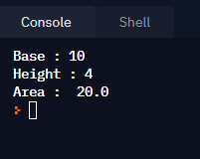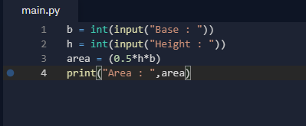

1. จงเขียนโปรแกรม เพื่อคํานวณหาปริมาตรของรูปทรงกระบอก Volume = Area x H โดยมีข้อมูลเข้า (Input) จากคีย์บอร์ด คือ ค่าของรัศมีของวงกลม (r: Radius) ที่เป็นฐานของรูปทรงกระบอก และค่าความสูงของรูปทรงกระบอก (h: Height) ตามลําดับ

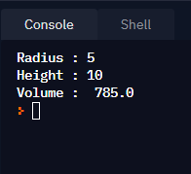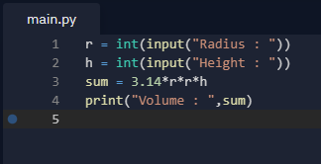วิธีการคํานวณ ปริมาตร =(π =3.14) * r * r * h

3.จงเขียนโปรแกรม เพื่อรับค่าของเวลาปัจจุบัน 3 ค่า คือ ชั่วโมง (Hour), นาที (Min), และวินาที (Sec) เป็น ข้อมูลเข้า (Input) จากคีย์บอร์ด และพิมพ ค่าของเวลานั้น ในรูปแบบ hh:mm:ss ตัวอย่างเช่น

ENTER current Hour = 10

ENTER current Min = 45

ENTER current Sec = 5

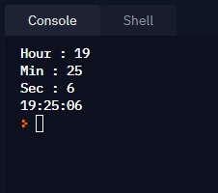Current time is 10:45:05

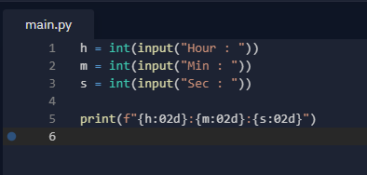

4.จงเขียนโปรแกรม เพื่อคํานวณคะแนนรวมของผลสอบวิชา Programming จากคะแนน Mid-term, คะแนน Final, และคะแนน Homework เป็นข้อมูลเข้า (Input) จากคีย์บอร์ด และแสดงผลลัพธ์จากการ คํานวณ เมื่อ

คะแนนรวม (Total) = Mid-term (40%) + Final (50%) + HW (10%)

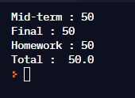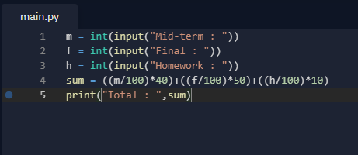

5. จงเขียนโปรแกรม เพื่อคํานวณค่าเฉลี่ย (Mean) ของข้อมูล (Input) 4 ค่าที่รับจากคีย์บอร์ด เพื่อเก็บในตัว แปร (x1, x2, x3, x4) และแสดงผลลัพธ์ จากการคํานวณ เมื่อ Mean = (x1+x2+x3+x4) / 4

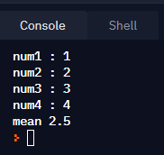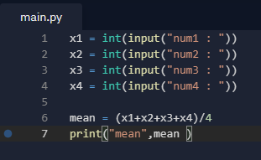

6. จงเขียนโปรแกรม อ่านจำนวนจริง 5 จำนวน คั่นด้วยช่องว่าง คำนวณค่าเฉลี่ยของจำนวนทั้งห้า แล้วแสดงค่าเฉลี่ย

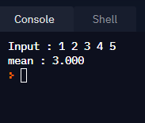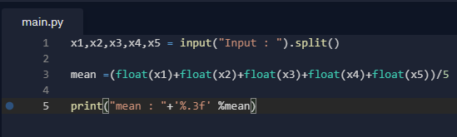

1. จงเขียนโปรแกรมรับข้อมูล 3 ตัว a, b กับ c คั่นด้วยช่องว่าง โดย a และ b เป็นตัวอักษรตัวเดียว ส่วน c เป็นจำนวนเต็ม ให้แสดงตัวอักษรใน a ต่อกับตัวอักษรใน b แล้วตามด้วย c แล้วตามด้วยตัวอักษร a+b จำนวน c ชุด เช่น (ไม่ให้ใช้สิ่งที่ไม่ได้เรียนเช่น loop)   
   Input : a x 5

Output : ax5axaxaxaxax

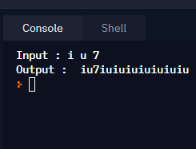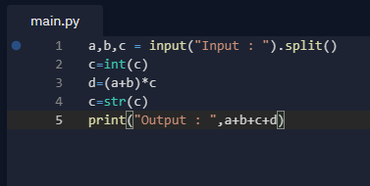

1. ให้เขียนโปรแกรมรับข้อมูลจาก Keyboard 2 ค่า คือ รหัสนักศึกษา และ ชื่อ จากนั้นแสดงผลในรูปแบบ  "Student ID : [xx] Name : [nn] " ขึ้นบรรทัดใหม่

Year Entry : [แสดงปีที่รับเข้า] Last 4 Didit : [ ] Department : Computer Engineering

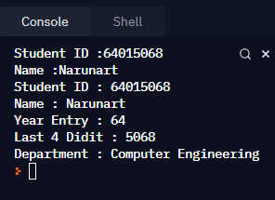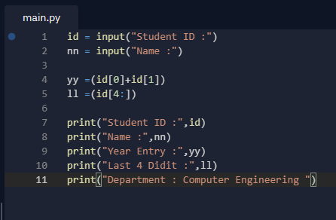

1. การหาคำตอบของสมการ ax^2 + bx +c = 0 สามารถหาได้โดยใช้สูตร



จงเขียนโปรแกรม รับค่า a, b, c และคำนวณค่า x hint : การทำ square root ใช้ ยกกำลัง 0.5

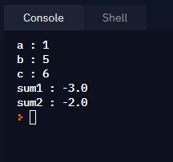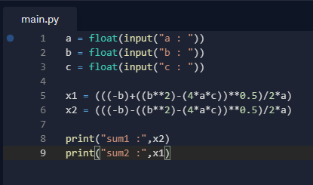

1. 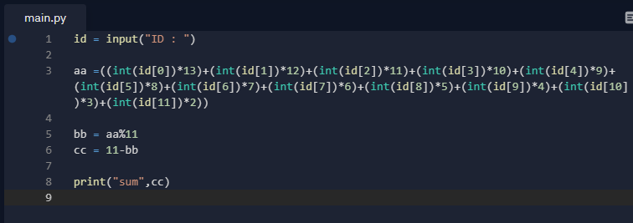เขียนโปรแกรมคำนวณหลักสุดท้ายของบัตรประชาชน

